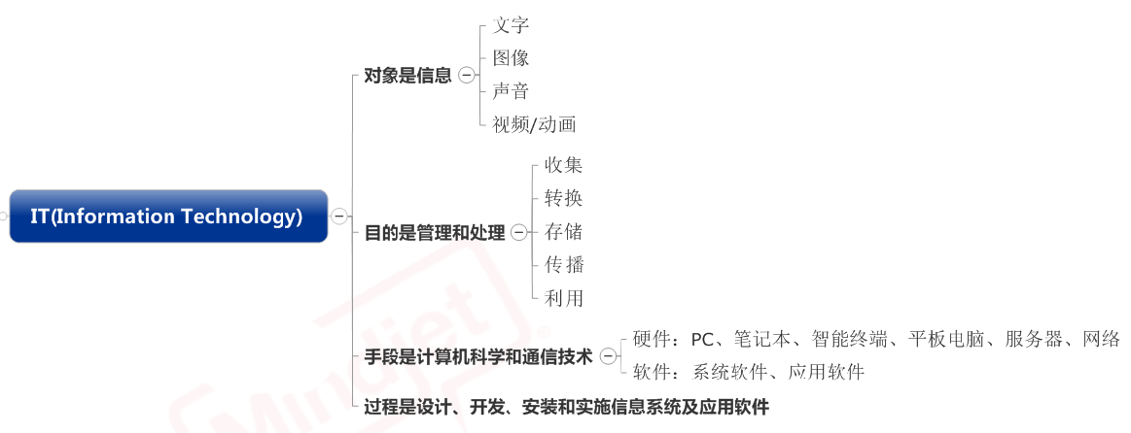

项目的三个特性;创新性 时效性 渐进明确性

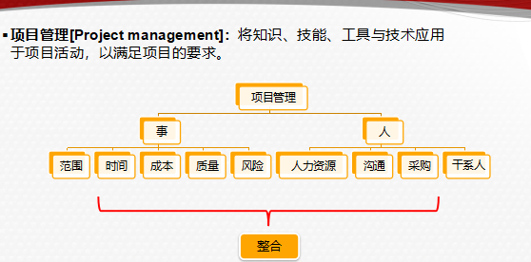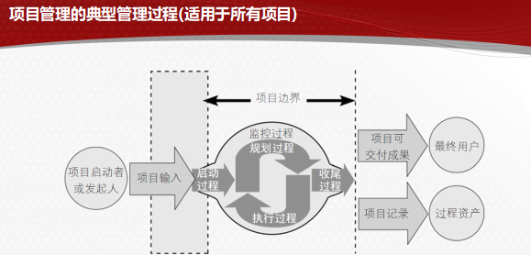

项目来源：为外部甲方客户做项目、研发新产品
论证与立项：甲方客户提出原始需求，乙方深入分析后提出解决方案，双方签订合同，乙方 启动项目实现该方案

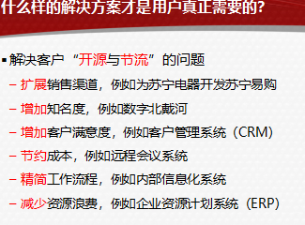

项目承接方式：招投标、客户关系好，内定、业务人员主动拓展

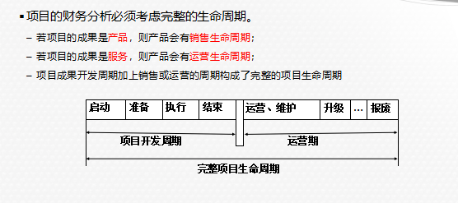
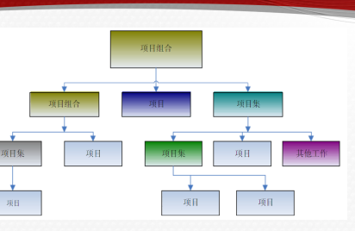

三种基本组织结构：职能型、项目型、矩阵型
规划范围步骤：制定范围管理计划、收集需求、定义范围、创建工作分解结果

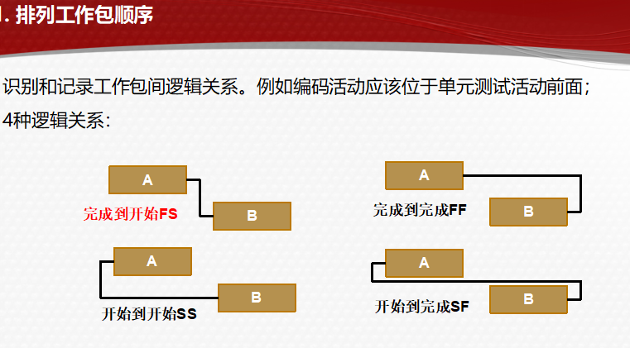
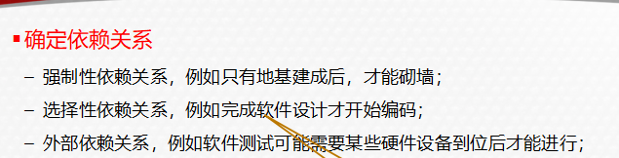
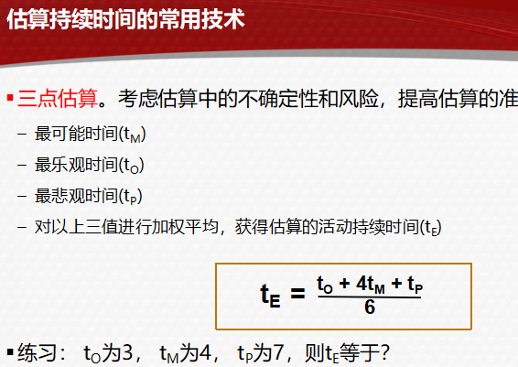
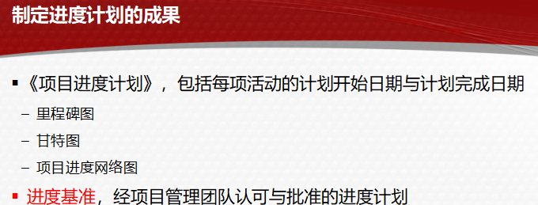

成本估算方法：自下而上估算、三点估算、类比估算、参数估算
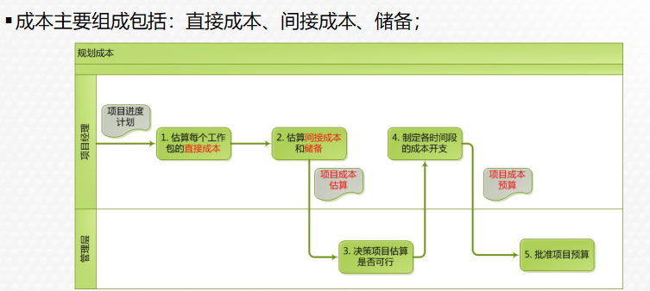
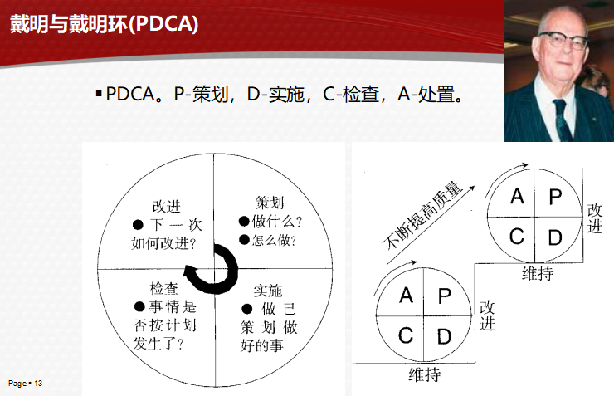

规划沟通回答的是“如何与不同的干系人交流，以达到紧密有效合作的目的”，由项目经理负责。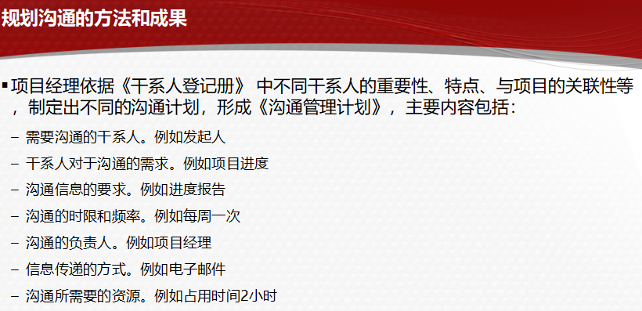

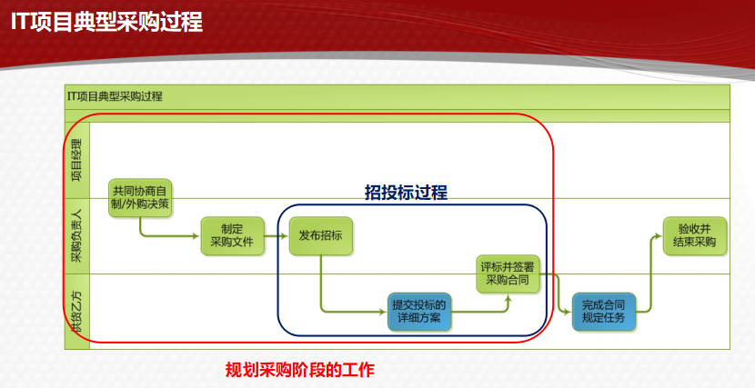
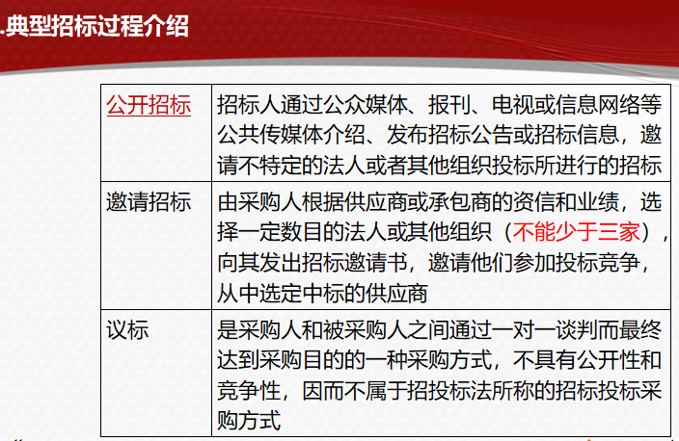

合同分为两大类，即总价和成本补偿类

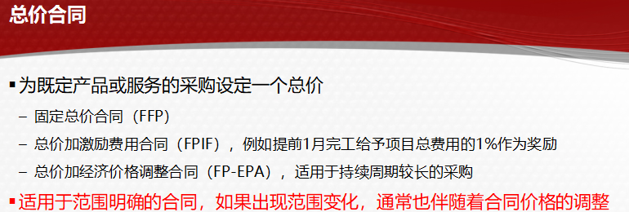
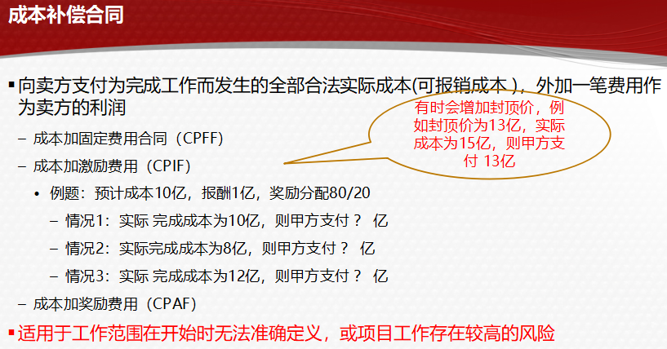

风险相关：一旦发生，就会对项目目标产生积极或消极影响的不确定事件或条件
风险4要素：事件、原因、发生概率和后果
风险类别：如技术风险、管理风险、内部风险或外部风险等，通常用RBS定义，作为风险识 别的起点
规划风险：识别风险、 实施定性风险分析 实施定量风险分析 规划风险应对

文档审查 矩阵 决策树和预期货币 回避 开拓
头脑风暴 横向：影响（低中高） 模拟 转移 分享
核对表分析 纵向：概率（低中高） 灵敏度分析 减轻 提高
接受 接受

